Бюллетень  "Алябьевский вестник"  Периодическое издание органов местного самоуправления  сельского поселения Алябьевский | № 37  26  сентября  2024 года
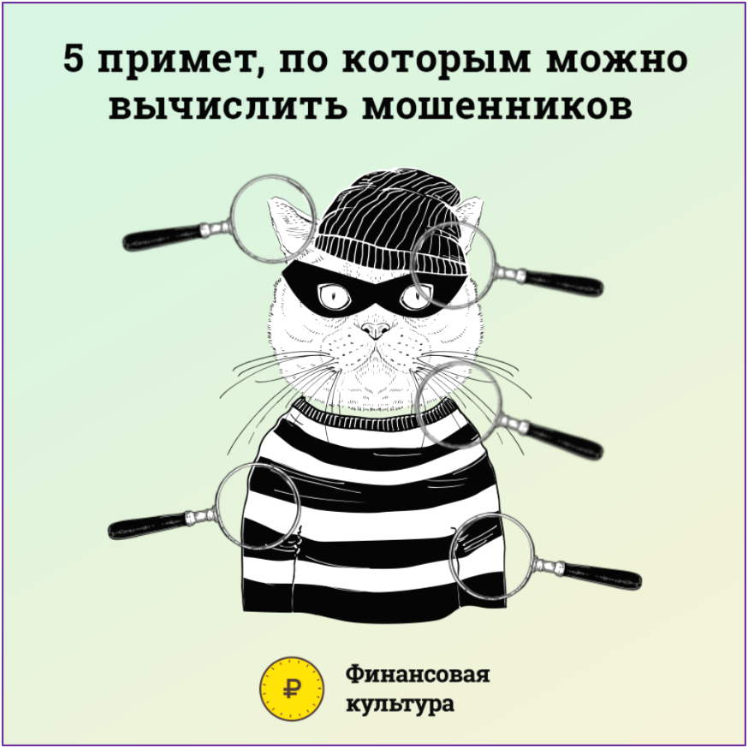

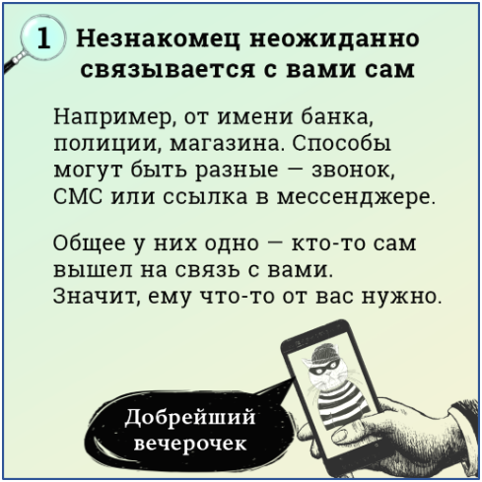

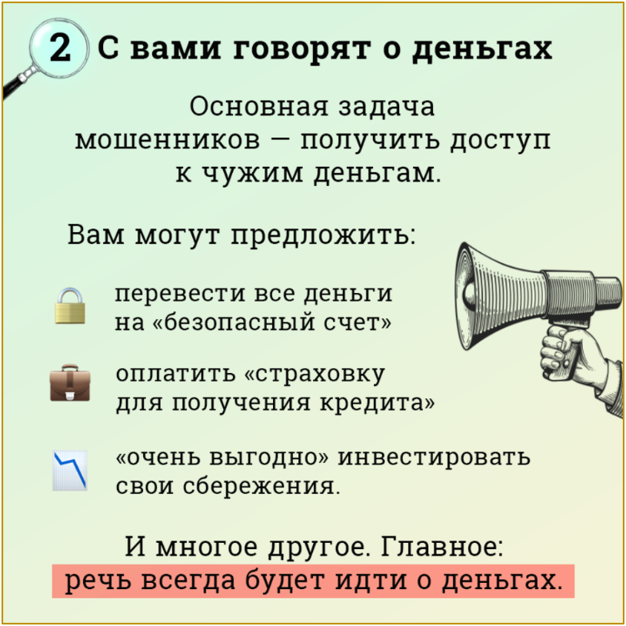

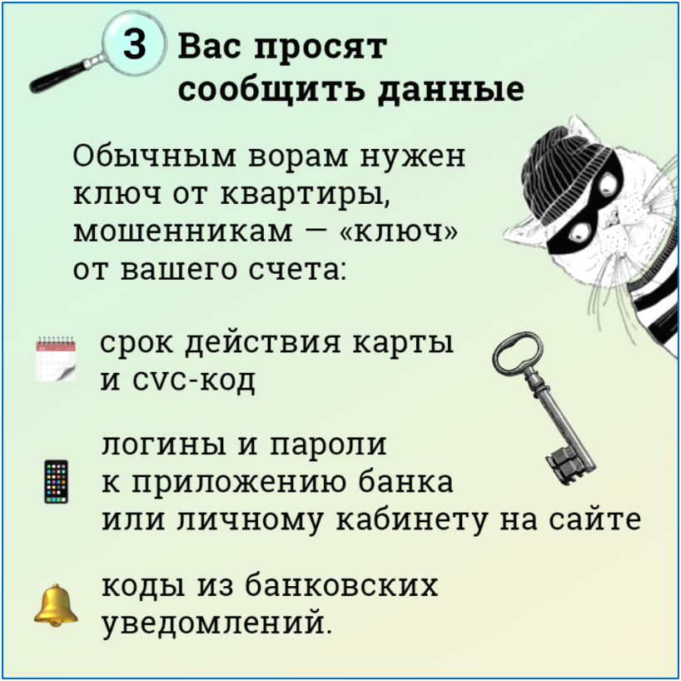

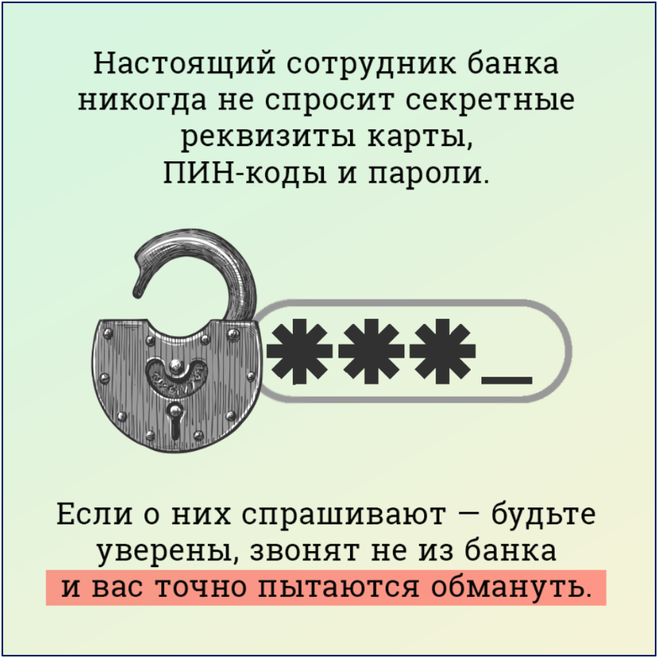

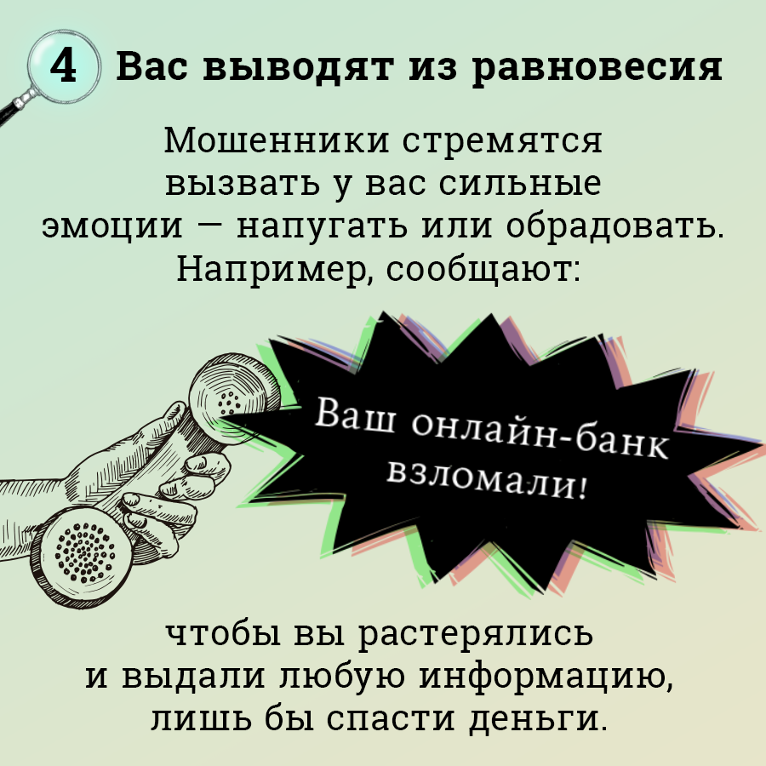

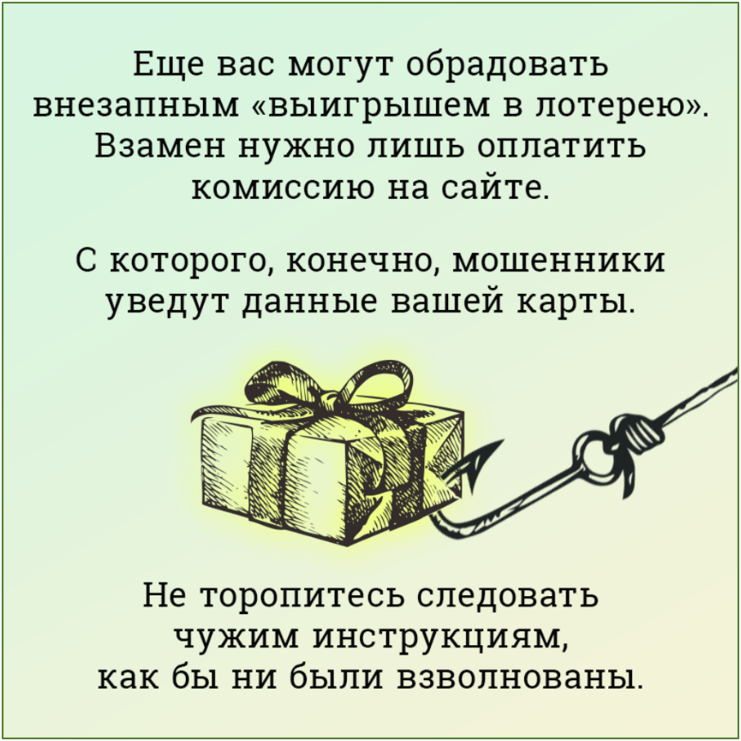

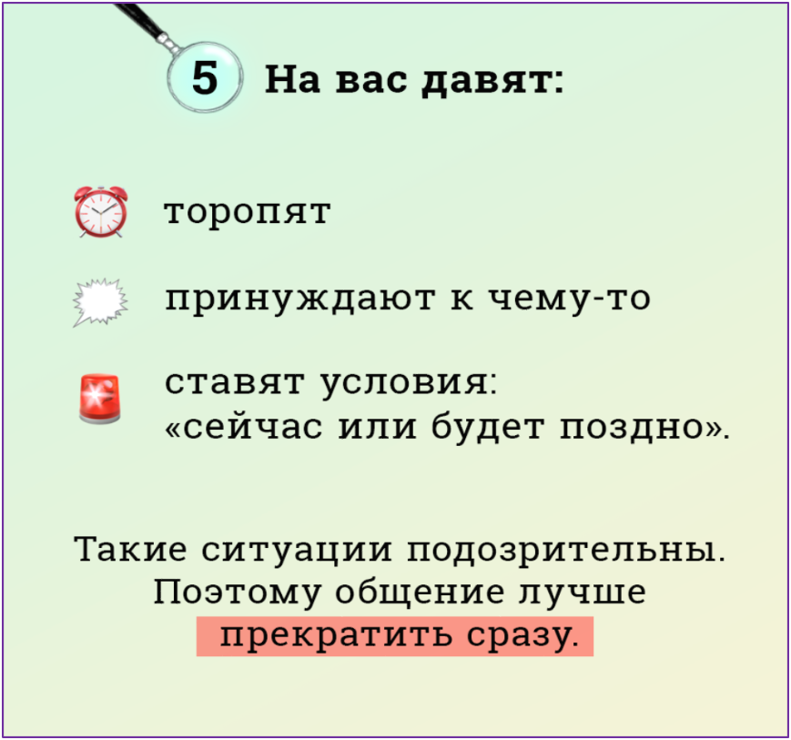

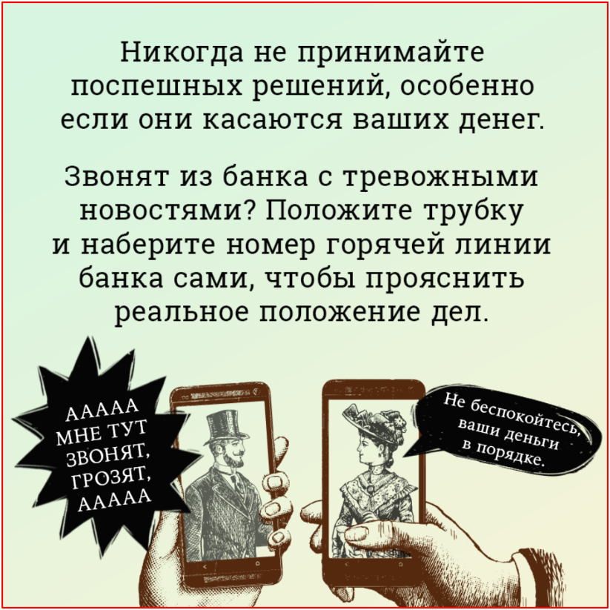

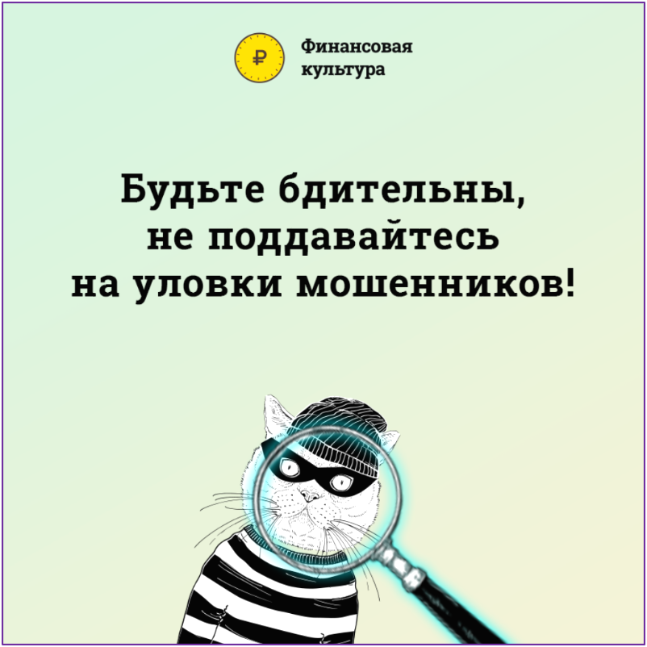

__________________________________________________________________________________

Соглашение

о предоставлении иных межбюджетных трансфертов бюджету

сельского поселения Алябьевский

г. Советский 23 сентября 2024 г.

Администрация Советского района, именуемая далее Администрация района, в лице главы Советского района Буренкова Евгения Ивановича, действующего на основании Устава Советского района, и администрация сельского поселения Алябьевский, именуемая далее Администрация поселения, в лице главы сельского поселения Алябьевский Бодрягиной Анны Александровны, действующей на основании Устава сельского поселения Алябьевский, совместно именуемые Стороны, в соответствии с Бюджетным кодексом Российской Федерации, Федеральным законом от 06.10.2003 № 131-ФЗ «Об общих принципах организации местного самоуправления в Российской Федерации», Уставом Советского района, решением Думы Советского района от 26.10.2018 № 227/НПА «Об утверждении Порядка предоставления межбюджетных трансфертов из бюджета Советского района», решением Думы Советского района от 20.12.2023 № 238 «О бюджете Советского района на 2024 год и на плановый период 2025 и 2026 годов», постановлением администрации Советского района от 29.10.2018 № 2325 «О муниципальной программе «Управление муниципальными финансами Советского района», постановлением администрации Советского района от 23.09.2024 № 1529 «О предоставлении иных межбюджетных трансфертов» заключили настоящее Соглашение о нижеследующем
1. Предметом настоящего Соглашения является предоставление бюджету сельского поселения Алябьевский иных межбюджетных трансфертов на реализацию мероприятий муниципальной программы «Управление муниципальными финансами Советского района», в целях финансового обеспечения расходных обязательств муниципальных образований Ханты-Мансийского автономного округа – Югры по решению вопросов местного значения (далее иные межбюджетные трансферты).
2. Администрация района предоставляет иные межбюджетные трансферты в размере 189 286 (Сто восемьдесят девять тысяч двести восемьдесят шесть) рублей 50 копеек, необходимые для реализации настоящего Соглашения.
3. Иные межбюджетные трансферты, необходимые для реализации настоящего Соглашения Администрацией поселения, расходуются исключительно в соответствии с целевым назначением.
4. Настоящее Соглашение вступает в силу после его официального опубликования (обнародования) Сторонами, но не ранее вступления в силу решения Думы Советского района «О внесении изменений и дополнений в решение Думы Советского района от 20.12.2023 № 238 «О бюджете Советского района на 2024 год и на плановый период 2025 и 2026 годов», предусматривающего предоставление иных межбюджетных трансфертов, и действует до полного исполнения Сторонами взятых на себя обязательств.
5. Иные межбюджетные трансферты, использованные не по целевому назначению, либо неиспользованные, подлежат возврату в бюджет Советского района в течение первых 10 рабочих дней 2025 года.
6. Настоящее Соглашение составлено в двух экземплярах, имеющих одинаковую юридическую силу. Все изменения и дополнения к настоящему Соглашению действительны лишь в том случае, если они оформлены в письменной форме и подписаны Сторонами настоящего Соглашения.

Подписи сторон:

Администрация района Администрация поселения

Глава Советского района  Е.И. Буренков | Глава сельского поселения Алябьевский  А.А. Бодрягина

_________________________________________________________________________________
ПОСТАНОВЛЕНИЕ
АДМИНИСТРАЦИИ СЕЛЬСКОГО ПОСЕЛЕНИЯ АЛЯБЬЕВСКИЙ

« 19 » августа 2024 г. № 196

О порядке поощрения муниципальной управленческой команды администрации сельского поселения Алябьевский за достижение значений (уровней) показателей оценки эффективности деятельности высших должностных лиц субъектов Российской Федерации и исполнительных органов субъектов Российской Федерации в 2024 году

В соответствии с Трудовым кодексом Российской Федерации, Бюджетным кодексом Российской Федерации, Законом Ханты-Мансийского автономного округа – Югры от 20.07.2007 № 113-оз «Об отдельных вопросах муниципальной службы в Ханты-Мансийском автономном округе – Югре», постановлениями Правительства Ханты-Мансийского автономного округа – Югры от 18.07.2024 № 256-п «О распределении дотаций бюджетам городских округов и муниципальных районов Ханты-Мансийского автономного округа – Югры для финансового обеспечения расходных обязательств муниципальных образований Ханты-Мансийского автономного округа – Югры на цели поощрения муниципальных управленческих команд в 2024 году», от 18.07.2024 № 255-п «О внесении изменений в сводную бюджетную роспись бюджета Ханты-Мансийского автономного округа – Югры на 2024 год и на плановый период 2025 и 2026 годов и о методике распределения бюджетам городских округов и муниципальных районов Ханты-Мансийского автономного округа – Югры дотации для финансового обеспечения расходных обязательств муниципальных образований Ханты-Мансийского автономного округа – Югры на цели поощрения муниципальных управленческих команд в 2024 году, правилах ее предоставления», от 18.07.2024 № 377-рп «О порядке поощрения в Ханты-Мансийском автономном округе – Югре региональной управленческой команды за достижение значений (уровней) показателей для оценки эффективности деятельности высших должностных лиц субъектов Российской Федерации и исполнительных органов субъектов Российской Федерации в 2024 году», решением Совета депутатов сельского поселения Алябьевский от 31.01.2023 № 209 «Об утверждении положения о размере и порядке выплаты денежного содержания лицам, замещающим муниципальные должности в органах местного самоуправления муниципального образования сельское поселение Алябьевский», подпунктом 12 пункта 1.4. раздела 1 Положения об оплате труда муниципальных служащих сельского поселения Алябьевский, утвержденного решением Совета депутатов сельского поселения Алябьевский от 31.01.2023 № 210, постановлением Администрации сельского поселения Алябьевский от 31 октября 2019 № 201 «Об оплате труда и социальной защищенности лиц, занимающих должности, не отнесенные к должностям муниципальной службы, и осуществляющих техническое обеспечение деятельности органов местного самоуправления сельского поселения Алябьевский», постановлением Администрации сельского поселения Алябьевский от 01 декабря 2015 г. № 415 «Об оплате труда и социальной защищенности рабочих Администрации сельского поселения Алябьевский», в целях организации поощрения муниципальной управленческой команды администрации сельского поселения Алябьевский за достижение значений (уровней) показателей оценки эффективности деятельности высших должностных лиц субъектов Российской Федерации и исполнительных органов субъектов Российской Федерации в 2024 году:
1. Утвердить порядок поощрения муниципальной управленческой команды администрации сельского поселения Алябьевский за достижение значений (уровней) показателей оценки эффективности деятельности высших должностных лиц субъектов Российской Федерации и исполнительных органов субъектов Российской Федерации в 2024 году (приложение).
2. Определить количественный состав муниципальной управленческой команды, исходя из фактической штатной численности на 18.07.2024.
3. Опубликовать настоящее постановление в периодическом издании органов местного самоуправления в бюллетене «Алябьевский вестник» и разместить на официальном сайте Администрации сельского поселения Алябьевский в сети Интернет.
4. Настоящее постановление вступает в силу после его подписания.
5. Контроль исполнения настоящего постановления возложить на начальника Финансово-экономического отдела администрации сельского поселения Алябьевский.

Глава сельского поселения Алябьевский А.А. Кудрина

Приложение
к постановлению Администрации
сельского поселения Алябьевский
от 19.08.2024 № 196

Порядок
поощрения муниципальной управленческой команды администрации сельского поселения Алябьевский за достижение значений (уровней) показателей оценки эффективности деятельности высших должностных лиц субъектов Российской Федерации и исполнительных органов субъектов Российской Федерации в 2024 году
(далее Порядок)

1. Порядок определяет механизм поощрения муниципальной управленческой команды администрации сельского поселения Алябьевский за достижение значений (уровней) показателей оценки эффективности деятельности высших должностных лиц субъектов Российской Федерации и исполнительных органов субъектов Российской Федерации в 2024 году.
2. Под муниципальной управленческой командой администрации сельского поселения Алябьевский понимаются: лица, замещающие должности муниципальной службы, лица, занимающие должности, не отнесенные к должностям муниципальной службы, и осуществляющие техническое обеспечение деятельности, работники администрации сельского поселения Алябьевский, осуществляющие трудовую деятельность по профессиям рабочих.
Персональный состав муниципальной управленческой команды администрации сельского поселения Алябьевский определяют руководители органов администрации сельского поселения Алябьевский, исходя из фактической штатной численности на 18.07.2024.
3. Поощрение муниципальной управленческой команды осуществляется путем предоставления выплаты на основании распоряжения администрации сельского поселения Алябьевский.
4. Лица, указанные в п. 2 настоящего Порядка, поощряются в размере 13 216 рублей 49 копеек за счет средств дотации бюджетам муниципальных районов и городских округов Ханты-Мансийского автономного округа – Югры для финансового обеспечения расходных обязательств муниципальных образований Ханты-Мансийского автономного округа – Югры на цели поощрения муниципальных управленческих команд, предоставленной в 2024 году из бюджета Ханты-Мансийского автономного округа – Югры в бюджет Советского района, в соответствии с постановлением Правительства Ханты-Мансийского автономного округа – Югры от 18.07.2024 № 256-п (далее дотация).
За счет средств дотации осуществляются также начисления на выплаты по оплате труда. В случае недостаточности средств дотации начисления на выплаты по оплате труда осуществляются за счет средств местного бюджета.
Остаток дотации распределяется пропорционально количеству участников муниципальной управленческой команды администрации сельского поселения Алябьевский.

_________________________________________________________________________________
ПОСТАНОВЛЕНИЕ
АДМИНИСТРАЦИИ СЕЛЬСКОГО ПОСЕЛЕНИЯ АЛЯБЬЕВСКИЙ

« 23 » сентября 2024 г. № 212

О внесении изменений в постановление сельского поселения Алябьевский от 14.01.2019 N 06 «Об утверждении Порядка взаимодействия органов местного самоуправления и муниципальных учреждений с организаторами добровольческой (волонтерской) деятельности, добровольческими (волонтерскими) организациями»

В соответствии Федеральным законом от 08.08.2024 № 265-ФЗ «О внесении изменения в статью 2 Федерального закона «О благотворительной деятельности и добровольчестве (волонтерстве)», Уставом сельского поселения Алябьевский:
1. Внести в постановление сельского поселения Алябьевский от 14.01.2019 N 06 «Об утверждении Порядка взаимодействия органов местного самоуправления и муниципальных учреждений с организаторами добровольческой (волонтерской) деятельности, добровольческими (волонтерскими) организациями (далее – Постановление) следующие изменения:
1.1. Пункт 3 Порядка взаимодействия органов местного самоуправления и муниципальных учреждений с организаторами добровольческой (волонтерской) деятельности, добровольческими (волонтерскими) организациями, утвержденного Постановлением, дополнить подпунктом 3.14 следующего содержания:
«3.14. Поддержки, укрепления и защиты семьи, многодетности, сохранения традиционных семейных ценностей, популяризации института брака;».

2. Опубликовать настоящее постановление в периодическом издании органов местного самоуправления в бюллетене «Алябьевский вестник» и разместить на официальном сайте Администрации сельского поселения Алябьевский в сети Интернет.

3. Настоящее постановление вступает в силу после официального опубликования.

Глава сельского поселения Алябьевский А.А. Бодрягина

Учредитель: Администрация сельского поселения Алябьевский
Издатель: Администрация сельского поселения Алябьевский
Адрес издателя: 628248, с.п.Алябьевский, ул.Токмянина, д.10
Главный редактор: Яминова Лариса Халитовна
Адрес редакции: 628248, с.п.Алябьевский, ул.Токмянина, д.10

Подписано в печать: 26.09.2024 г.
Тираж: 2 экземпляра. Распространяется бесплатно.
Отпечатано в Администрации сельского поселения Алябьевский.
Адрес: 628248, с.п.Алябьевский, ул.Токмянина, д.10
Периодичность: не реже одного раза в месяц.
Сайт Администрации: https://alabievo.sovrnhmao.ru/

